Jakarta, 31 Agustus 2024

Nomor : 003/P-KTSU/VIII/2024

Sifat : Penting

Lampiran : -

Perihal : Permohonan Bantuan Dana

Kepada Yth,

Bapak Setyoko, S.T

Di tempat

Assalamu’alaikum wr.wb.

Dengan hormat,

Sehubungan dengan perayaan hari ulang tahun Negara Republik Indonesia yang ke-79 kami selaku panitia akan mengadakan rangkaian perlombaan yang akan kami laksankan pada:

Hari/Tanggal : Jumat, 16 Agustus 2024 s.d. Sabtu, 17 Agustus 2024

Waktu : 07.00 WIB s.d. Selesai

Tempat : Lapangan Badminton Regency

Acara : Rangkaian Perlombaan dan Malam Puncak

Kegiatan ini adalah sebagai bentuk syukur kepada Tuhan Yang Maha Esa dan kegembiraan dalam menyambut Hari Ulang Tahun Kemerdekaan Republik Indonesia yang ke-79, pada tanggal 16 Agustus 2024 s.d. 17 Agustus 2024.

Demikian surat permohonan dana ini kami sampaikan. Atas perhatian dan dukungan nya kami ucapkan terima kasih.

Wassalamu’alaikum Wr.Wb

Hormat Kami,

PENGURUS KARANG TARUNA SUB UNIT RT 006 RW 013 BINTARO KECAMATAN PESANGGRAHAN KOTA ADMINISTRASI JAKARTA SELATAN

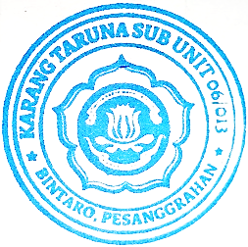


Ketua KTSU 006/013 Sekretaris KTSU 006/013

Reynaldi Saputra Danang Wijanarko
Mengetahui,

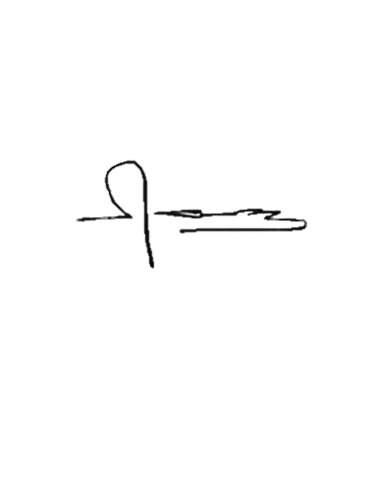
Ketua RT 006/013

Sugandi Sarif Affandi

